|  |  |  |
| --- | --- | --- |
| 2021年度未来女科学家计划拟入选者 （按姓氏拼音排序，共10人） | | |
| 序号 | 姓 名 | 所在单位或学校 |
| 1 | 畅 丹 | 浙江大学 |
| 2 | 高 群 | 清华大学 |
| 3 | 韩 露 | 南京大学 |
| 4 | 李雪梅 | 南京航空航天大学 |
| 5 | 刘思聪 | 西北工业大学 |
| 6 | 秦旻华 | 复旦大学 |
| 7 | 帅惠萍 | 香港大学 |
| 8 | 宋 哲 | 北京理工大学 |
| 9 | 于 彤 | 中国科学院金属研究所 |
| 10 | 张 茜 | 中国科学院遗传与发育生物学研究所 |

附件2

第十八届中国青年女科学家奖复评会议

在京举行

（新闻稿）

7月16日，第十八届中国青年女科学家奖复评会议在京召开，评审委员会主任、中国科协副主席陈薇院士主持会议，评审委员会副主任王小云院士、罗琦院士及20名院士在内的33位评委出席会议。中国科协党组成员、书记处书记束为出席并讲话。监督委员会主任项昌乐院士,监督委员会委员、中国科协党组成员兼国际合作部部长罗晖，中国科技出版传媒集团党委书记、董事长陈鹏全程监督评审工作。

会议强调，评审工作要大力弘扬科学家精神，鼓励人才深怀爱国之心、砥砺报国之志，担负起时代赋予的使命责任。要以激发科技人才创新活力为目标，构建以创新价值、能力、贡献为导向的人才评价体系。要准确把握新发展阶段的奖项定位，评选出服务于国家战略和社会经济发展的优秀女性科技人才，注重向长期在科研和生产一线、西部地区的优秀青年女性科技工作者倾斜，激励广大女性科技工作者自觉把个人成长和国家需求结合起来，为高水平科技自立自强做出更大贡献。

经评审，共产生20名中国青年女科学家奖拟获奖人选、5个拟获奖团队、10名2021年度未来女科学家计划拟入选者。

本届中国青年女科学家奖个人奖候选人648人、候选团队111个、未来女科学家计划候选人220人，参评数量均创历史新高。评审工作聚焦创新价值，强化同行评议。初评采取网络评审方式，评委人数达309人，较上届增加了6倍多，评审科学性、公正性进一步提升。自本届起增加未来女科学家计划资助名额和经费，除评审产生10人外，将给与当届5个获奖团队各2个未来女科学家计划资助名额，激励更多处于博士或博士后阶段的青年科技女性投身科技创新。

“中国青年女科学家奖”自2004年设立以来，在全社会树立典范、倡导青年女性投身科技创新中发挥了重要作用，成为我国发现和举荐高层次女性科技人才的重要平台，涌现出了一大批具有重大国际影响力的杰出女科学家。在前十七届164名获奖者中，9位获奖者当选两院院士，3位获奖者获得“世界杰出女科学家成就奖”。

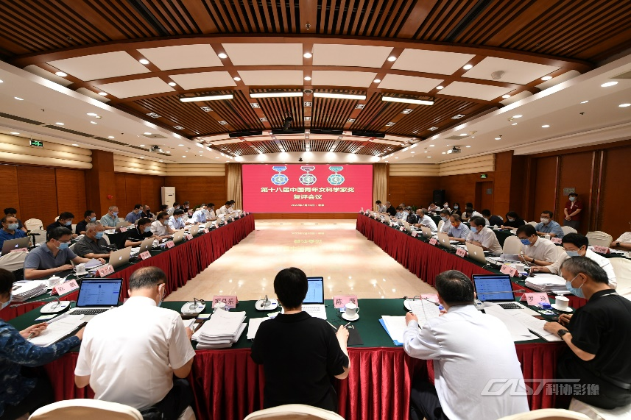

附件3

评审情况初步分析

一、获选个人（团队）简要情况

1.年龄：整体平均年龄较前两届略有增加。

其中，个人奖平均年龄42.8岁，分别较十七届、十六届提高了1.9岁、1.7岁。团队奖负责人平均年龄42.2岁，较十七届下降了0.8岁、较十六届提高了1.2岁。未来女科学家计划入选者平均年龄为30.2岁，分别较十七届、十六届提高了2.2岁、0.4岁。

2.民族：近三届个人奖获奖者和团队负责人均为汉族。

3.政治面貌：以中共党员为主，与往届基本持平。

个人奖中，中共党员15人，群众2人，民主党派3人。团队负责人均为中共党员。未来女科学家计划入选者中，中共党员7人，共青团员1人，群众2人。

4.单位性质：高校占据主导地位，企业获奖者比例一直偏低。

个人奖中，高校14人，科研院所6人。团队奖负责人中，科研院所2人，企业下属的科研院所2人，高校1人。未来女科学家计划入选者中，高校8人，科研院所2人。据统计，近3届获奖者中仅有3人来自企业，这与女科奖评选领域侧重基础学科有一定关系。

5.地域分布：以东部为主，西部获奖者数量在倾斜政策保障下，近三届个人奖西部地区获奖者数量分别为3人（十八届）、5人（十七届）、2人（十六届）。近三届获奖者排名前七位的省份分别是北京（26）、陕西（10）、上海（6）、江苏（6）、四川（5）、浙江（4）、湖南（4）。

6.学科领域与分布见下表。

学科领域分布

|  |  |  |  |  |
| --- | --- | --- | --- | --- |
| 学科领域 | 拟获奖人数  （人） | 拟获奖团队数  （个） | 未来女科学家计划入选者（人） | 合计 |
| 数学与物理 | 2 | 0 | 2 | 4 |
| 化学与材料 | 3 | 2 | 2 | 7 |
| 生物农林 | 3 | 0 | 1 | 4 |
| 医药卫生 | 3 | 1 | 1 | 5 |
| 地球科学 | 3 | 1 | 2 | 6 |
| 计算机与电子信息 | 6 | 1 | 2 | 9 |
| 合计 | 20 | 5 | 10 | 35 |

二、专家评审情况

（一）初评情况

7月9日-10日进行网络初评，共309名评审专家分15个评审组进行同行评议，评委数量较上届增加6倍。专家们高度重视评审工作，以认真严谨的态度开展负责任的评审。后台统计数据显示，每位专家平均需审阅21位候选人信息，平均耗时9小时18分，每位候选人审阅用时约26分钟。在主审过程中，专家应邀自愿（非必填项）为候选人提出指导意见，在研究方向、成果转化等方面提出近700条、共3万余字宝贵意见，有助于科协组织更好地团结引领、服务凝聚科技工作者。相关指导意见我们将逐一反馈候选人。

（二）复评情况

初评阶段的同行评议结果得到复评专家的充分尊重和认可，成为复评主要参考依据。个人奖各学科组网络初评排名第一的候选人均成为最终获奖者，15个学科组共计产生16名获奖者（2名候选人在初评并列第一），其余4名获奖者均为学科组初评排名第二。

据统计，33名复评评委在本阶段的投票平均命中率为76.2%，命中率在90%以上的有5人。

三、评审专家的主要建议

（一）进一步细化团队奖提名标准

评审专家认为，目前的团队奖提名标准中，尚未能有效区分团队中院士专家的科研成果和女性科技人员的成果，或者有效说明其中的关系。对于团队成员女性比例未做明确规定。建议进一步细化。

（二）在评审机制上关注参评人数少的基础研究领域

数学是重要的基础科学领域，也是“数学与物理”大组的重要组成部分。本届个人奖没有数学领域获奖人选进入复评并最终获奖，据分析与数学参评人数少，对应评委数量少，没有单独设组有一定关系。有评委提出应当在后续机制上予以优化。